**EVALUACIÓN:** Copia en el cuaderno de Ciencias Naturales y resuelve:

**1.** Escribe donde corresponda las siguientes palabras: mesa – árbol – gato – piña – carro – pantalón – lápiz – río – montaña – computador – girasol – bicicleta.

|  |  |
| --- | --- |
| MATERIALES | |
| **NATURALES** | **ARTIFICIALES** |
|  |  |
|  |  |
|  |  |
|  |  |
|  |  |
|  |  |

**2.** Escribe **V** si la frase es VERDADERA o **F** si la frase es FALSA:

Un ser humano es capaz de fabricar objetos naturales (_____)

En las fábricas obtenemos productos artificiales (_____)

De los árboles recolectamos productos naturales (_____)

Algunos objetos que no han sido modificados por el hombre son artificiales (_____)

**3.** Dibuja un objeto (escribe el nombre de dicho objeto debajo de cada dibujo) de cada uno de los siguientes materiales:

|  |  |  |
| --- | --- | --- |
| **LANA:** | **MADERA:** | **ALGODÓN:** |
| **CUERO:** | **METAL:** | **VIDRIO:** |
| **PAPEL:** | **PLÁSTICO:** | **CARTÓN:** |

**4.** Colorea los dibujos. Recorta los Conceptos que definen los LÍQUIDOS, SÓLIDOS Y GASES que están en la página 4 y pégalos donde corresponden.

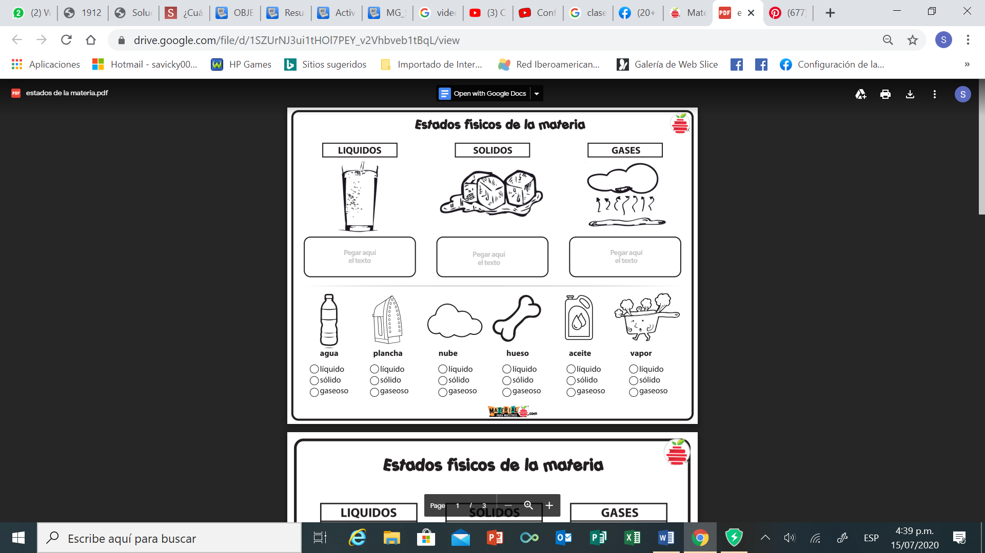

**5.** Marca una **X** según el Estado (líquido, sólido o gaseoso) en que se encuentra cada dibujo.

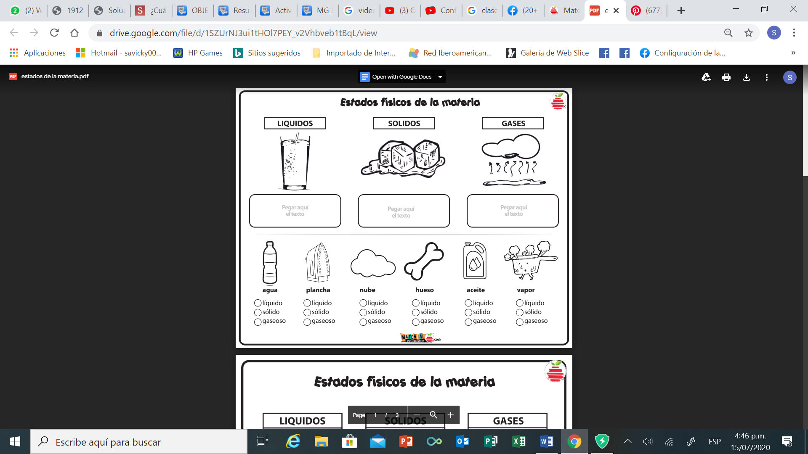

**6.** Ubica en las siguientes casillas los objetos que debes recortar de la página 4 y pégalos correctamente.

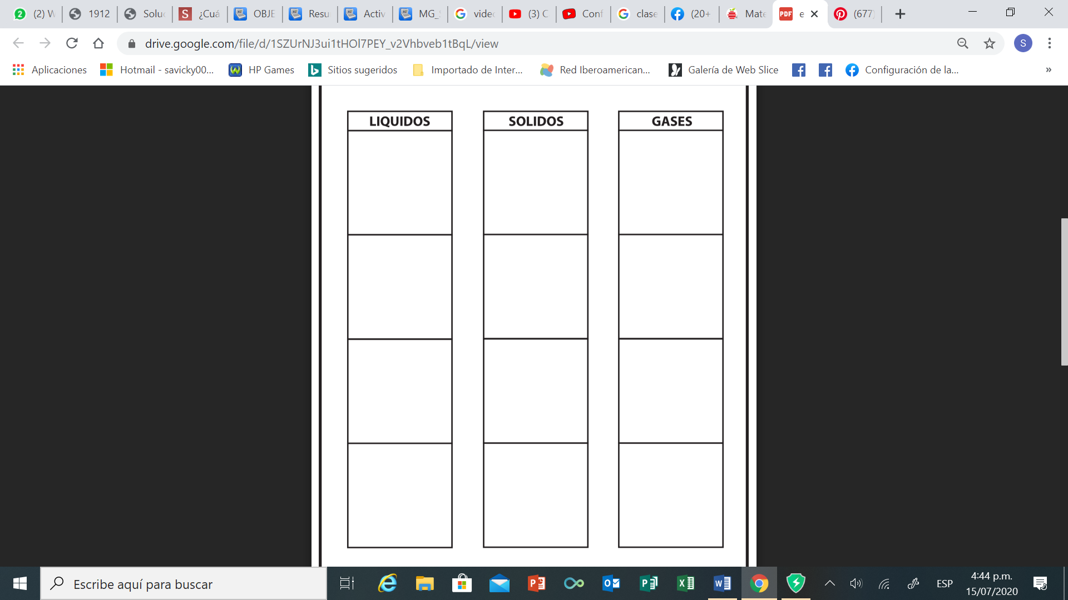

Recortable del punto **4. “Estados físicos de la materia”**

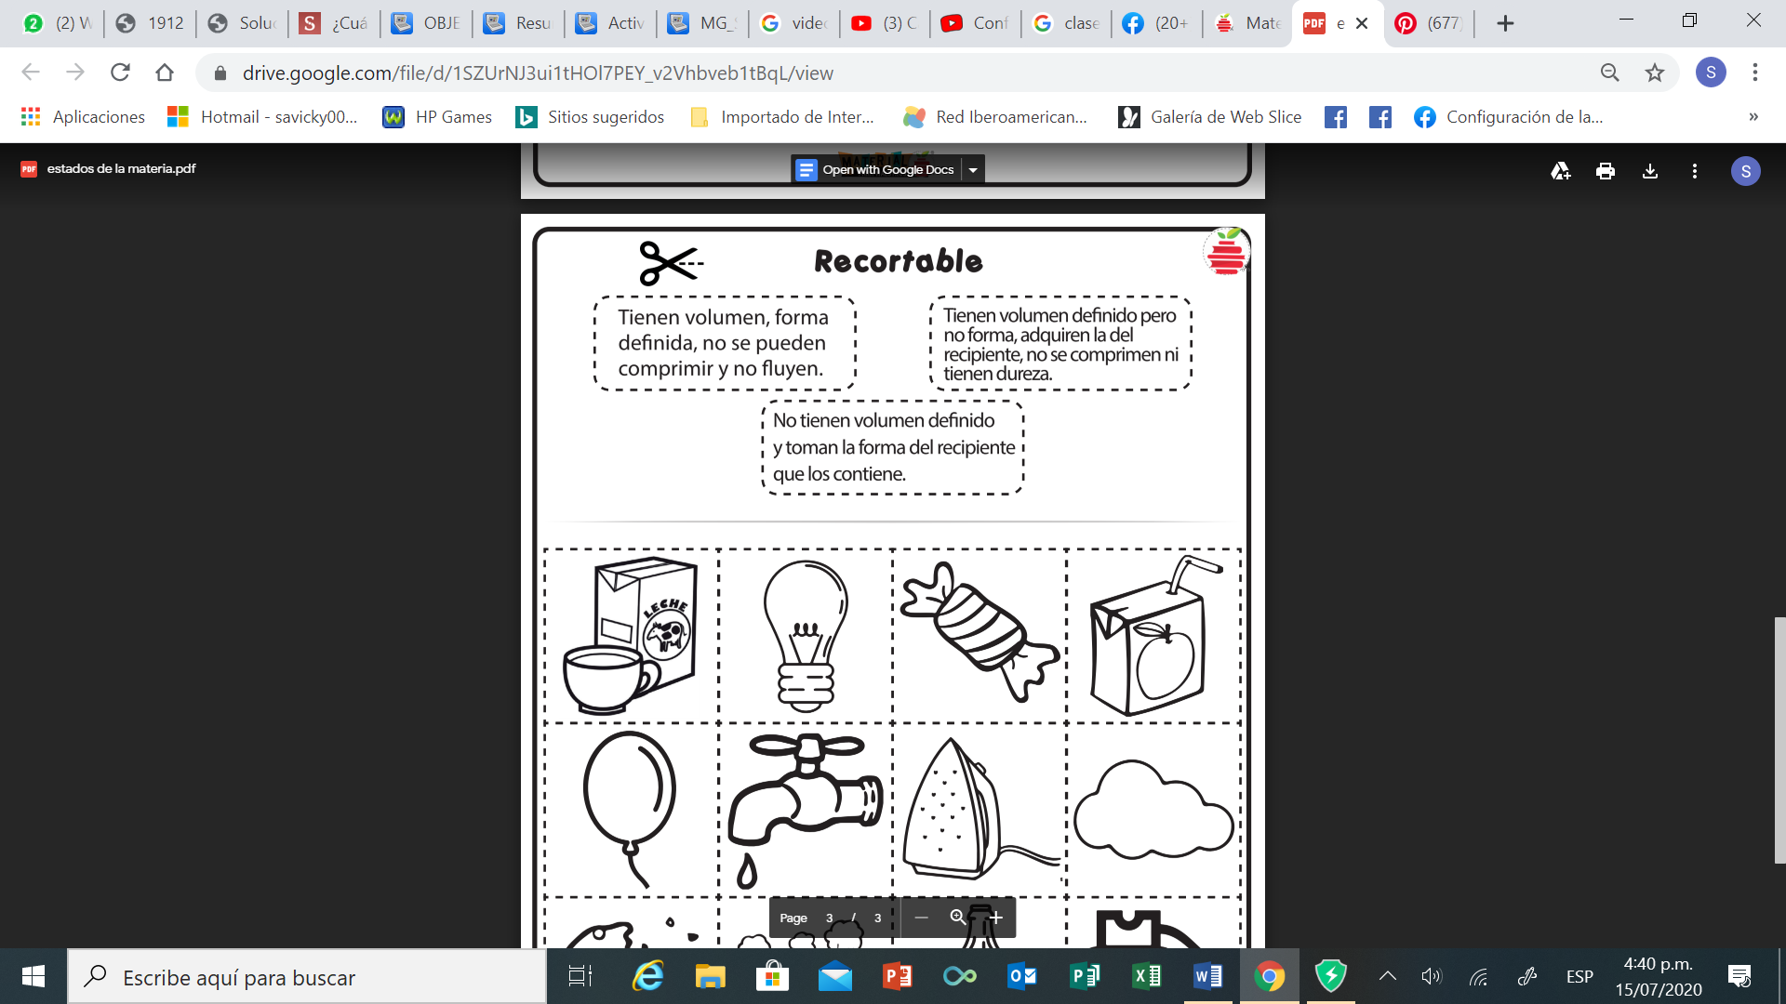

Recortable del punto **6. “Líquidos, sólidos, gases”**



